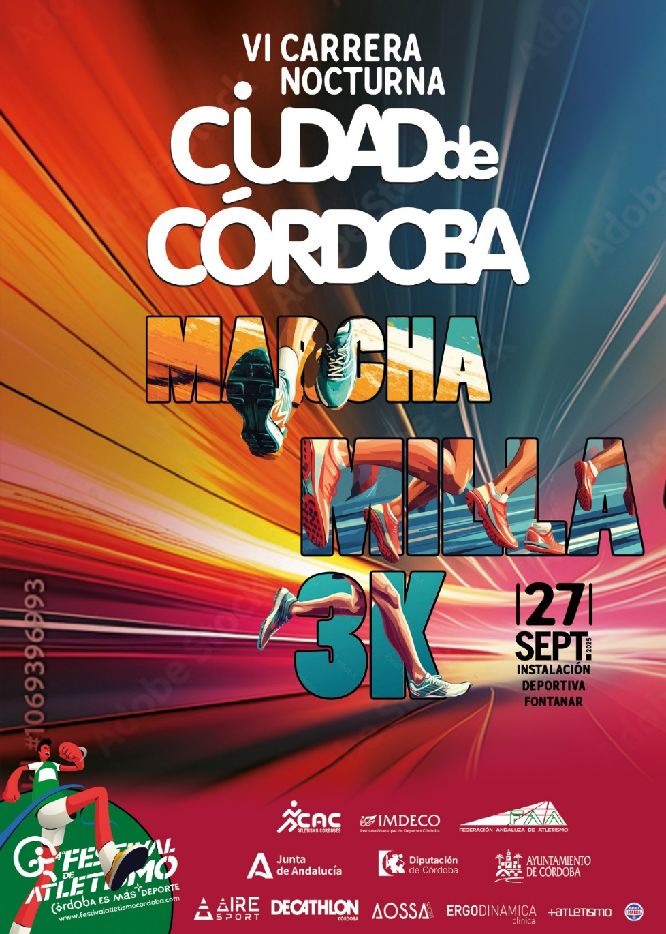

INDICE
1. REGLAMENTO CARRERA POPULAR
2. REGLAMENTO CAMPEONTATO DE ANDALUCIA
3. REGLAMENTO CAMPEONATO DE CORDOBA
4. DISTANCIAS Y HORARIOS
5. CATEGORÍAS, DISTANCIAS y HORARIOS
6. TARIFAS y EQUIPACIONES
7. CIRCUITO

- CARRERA POPULAR
- La Milla Virgen de Guía se disputará en la tarde del 27 de septiembre de 2025.
- La Milla será organizada por el Club Atletismo Cordobés con la ayuda del Instituto Municipal de Córdoba (IMDECO), el Ayuntamiento de Córdoba y la Federación Andaluza de Atletismo.
- Será prueba federada al igual que prueba popular.
- Cada atleta deberá correr la prueba que indique por su grupo de edad, siendo la prueba absoluta las categorías sub 18, sub 20, sub 23, Senior A y B.
- Habrá equipo médico y ambulancia para dar servicio a la prueba.
- Se entregará medalla a los 3 primeros atletas de cada prueba masculino y femenino.
- El circuito será en la calle Castelló d’Empuries, siendo un circuito cerrado y totalmente vallado con una distancia de 1609 dividida en 4 vueltas exactas.
- Los jueces que cronometrarán la prueba serán del comité de jueces de la Federación Andaluza de Atletismo
- La prueba se regirá por las normas reflejadas en el reglamento de la F.A.A., R.F.E.A. y de la W.A.
- Las categorías serán las siguientes:
- Sub 4
- Sub 6
- Sub 8
- Sub 10
- Sub 12
- Sub 14
- Sub 16
- Sub 18
- Sub 20
- Sub 23
- Senior A
- Senior B
- Master A,B,C,D,E,F.

- CAMPEONTATO DE ANDALUCIA
- El Campeonato se realizará conjuntamente con la carrera popular “XIII MILLA VIRGEN DE GUIA”
- Podrán participar todos los atletas con licencia por Andalucía en vigor.
- Se dará medalla a los 3 primeros clasificados de cada categoría.
- PREMIOS EN METALICO PARA LA CATEGORIA ABSOLUTA:
1º/1ª - 150€ 2º/2ª – 100€ 3º/3ª – 50€ 4º/4ª – 30€ 5º/5ª – 20€
- El campeonato individual se disputará en las siguientes categorías: - Sub 18
- Sub 20
- Sub 23
- Senior
- Absoluto (engloba todas las categorías)
- Master A,B,C,D,E,F.
- El campeonato por equipos se disputará en las siguientes categorías:
- Absoluto (Sub18, Sub 20, Sub 23, Senior)
- Master 35
- Master 40-49
- Master 50-59
- Master 60 y +

- CAMPEONATO PROVINCIAL DE CORDOBA
- El Campeonato se realizará conjuntamente con la carrera popular “XIII MILLA VIRGEN DE GUIA”
- Podrán participar todos los atletas con licencia por Córdoba en vigor.
- Se dará medalla a los 3 primeros clasificados de cada categoría.
- El campeonato individual se disputará en las siguientes categorías:
- Sub 18
- Sub 20
- Sub 23
- Senior
- Absoluto (engloba todas las categorías)
- Master A,B,C,D,E,F.

- DISTANCIAS y HORARIOS

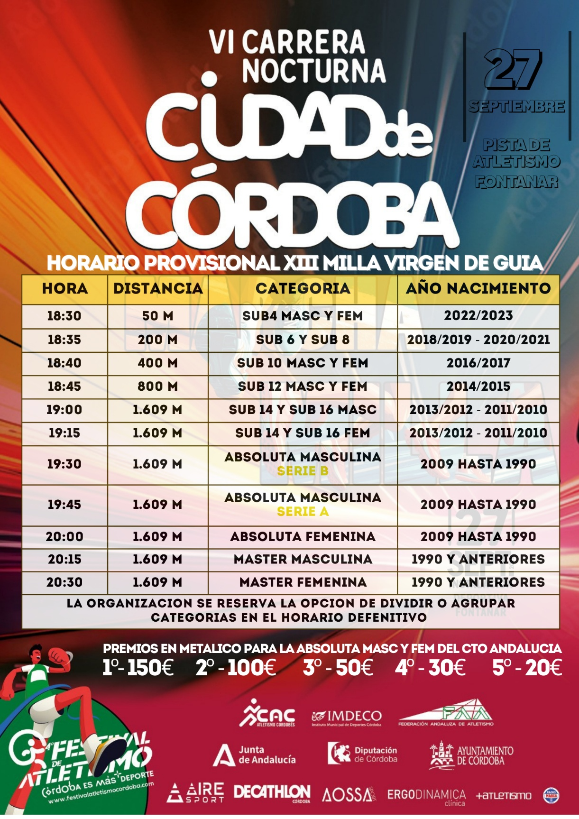

- CATEGORIAS Y DISTANCIAS

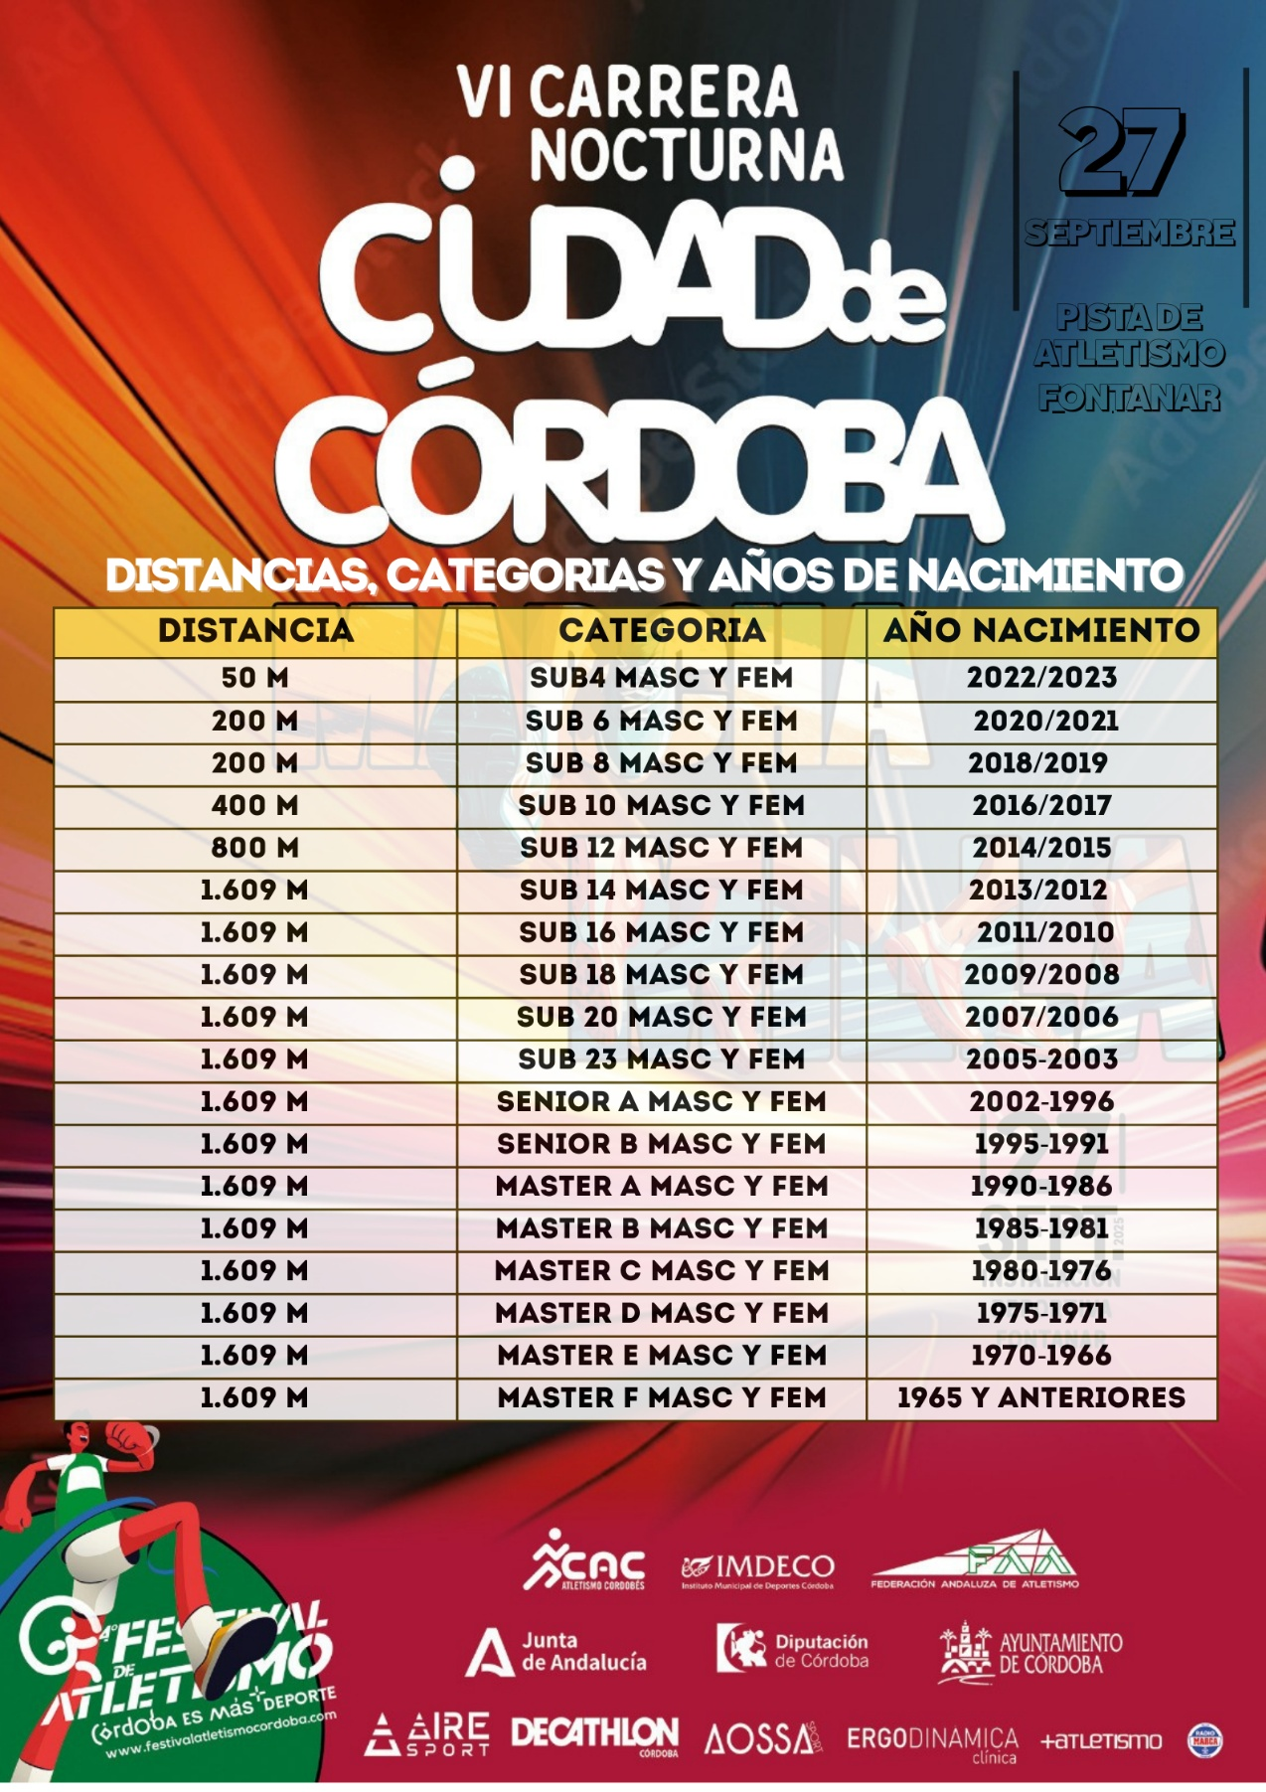

- TARIFAS y EQUIPACIONES

 |  |  |  |  |  | Milla | Milla Andalucía
 | ADULTOS (+18) | Obsequio | Personalizada |  | Individual | 6 | 9
 | Jóvenes (-18) | Obsequio | Personalizada |  | Individual | 3 | 6
 | GRUPO 2 AMIGOS ADULTOS (+18) | Obsequio | Personalizada |  | Individual | 5 | 8
 | Grupo 2 amigos jóvenes (-18) | Obsequio | Personalizada |  | Individual | 2 | 5
 | Grupo/Equipo ADULTO (+18) | Obsequio | Personalizada |  | a partir de 4 | 4
 | Club deportivo /Gimnasios | Obsequio |  | Patrocinada | a partir de 6
 | Club atletismo | Obsequio |  | Patrocinada | a partir de 8 | 3 | 4
 | Colegios/Institutos/Ciclos Formativos/Universidades | Obsequio |  | Patrocinada | a partir de 10
 | CAC y Familiares (Escuela Miguel Rios y Cárbula sport) | Obsequio |  |  |  | 4 | 4
 | ELITE MASCULINA y FEMENINA | Obsequio |  |  |  | BONIFICADA | BONIFICADA
 | ADULTOS (+18) | Obsequio | Personalizada |  | Individual | 7 | 10
 | Jóvenes (-18) | Obsequio | Personalizada |  | Individual | 4 | 7
 | GRUPO 2 AMIGOS ADULTOS (+18) | Obsequio | Personalizada |  | Individual | 6
 | Grupo 2 amigos jóvenes (-18) | Obsequio | Personalizada |  | Individual | 3
 | Grupo/Equipo ADULTO (+18) | Obsequio | Personalizada |  | a partir de 4 | 5
 | Club deportivo /Gimnasios | Obsequio |  | Patrocinada | a partir de 6 | 5
 | Club atletismo | Obsequio |  | Patrocinada | a partir de 8 | 4 | 5
 | Colegios/Institutos/Ciclos Formativos/Universidades | Obsequio |  | Patrocinada | a partir de 10 | 5
 | CAC y Familiares (Escuela Miguel Rios y Cárbula sport) | Obsequio |  |  |  | 4 | 4
 | ELITE MASCULINA y FEMENINA | Obsequio |  |  |  | BONIFICADA | BONIFICADA
 | ADULTOS (+18) | Obsequio |  |  | Individual | 8 | 11
 | Jóvenes (-18) | Obsequio |  |  | Individual | 5 | 8
 | GRUPO 2 AMIGOS ADULTOS (+18) | Obsequio |  |  | Individual | 7
 | Grupo 2 amigos jóvenes (-18) | Obsequio |  |  | Individual | 4
 | Grupo/Equipo ADULTO (+18) | Obsequio |  |  | a partir de 4 | 6
 | Club deportivo /Gimnasios | Obsequio |  |  | a partir de 6 | 6
 | Club atletismo | Obsequio |  |  | a partir de 8 | 7 | 8
 | Colegios/Institutos/Ciclos Formativos/Universidades | Obsequio |  |  | a partir de 10 | 5
 | CAC y Familiares (Escuela Miguel Rios y Cárbula sport) | Obsequio |  |  |  | 4 | 4
 | ELITE MASCULINA y FEMENINA | Obsequio |  |  |  | BONIFICADA | BONIFICADA
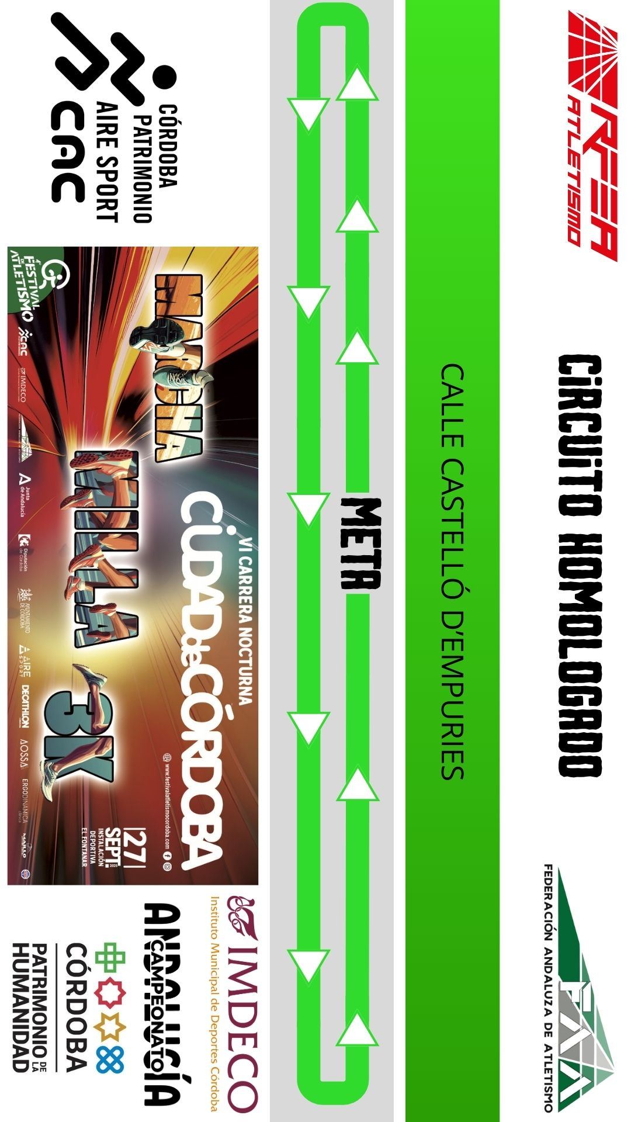

- CIRCUITO

